半导体用全氟醚橡胶全球市场总体规模
全氟醚橡胶（FFKM）在半导体行业中的应用是指专门设计用于半导体制造过程中极端环境条件下的高性能密封材料。FFKM 具有出色的耐化学性、耐高温性和低气体渗透性，能够在半导体工艺中常见的腐蚀性化学品、高纯度气体和高温条件下保持稳定的性能。这些特性使其成为半导体制造中关键设备和工艺步骤的理想选择，如化学气相沉积（CVD）、物理气相沉积（PVD）、蚀刻和清洗等。本文统计半导体行业用FFKM生胶。
半导体用全氟醚橡胶产品图片
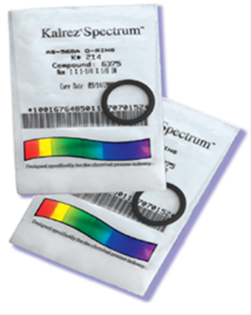
资料来源：第三方资料及QYResearch整理研究，2025年

市场驱动力：
半导体全氟醚橡胶（FFKM）市场的主要驱动力是半导体制造工艺的不断进步和日益复杂化。随着行业向更小的制程节点（如3纳米、2纳米）推进并采用如极紫外（EUV）光刻等先进图案化技术，工艺环境变得极具侵蚀性。这些工艺涉及高活性等离子体、极端温度以及强腐蚀性化学品和蚀刻剂的暴露。传统的弹性体（如FKM/氟橡胶）在这些条件下会迅速降解，导致颗粒产生、设备污染以及频繁且代价高昂的生产中断。FFKM部件（如O型圈、密封件和垫片）提供了无与伦比的耐化学性、热稳定性和高纯度，这对于在这些价值数十亿美元的晶圆厂中保持高良率、确保工艺完整性以及最大限度地减少意外停机至关重要。在竞争激烈的半导体行业中，最大限度地提高设备正常运行时间和生产输出的经济必要性，是推动高端FFKM材料需求的基本力量。

市场趋势：
FFKM市场的关键趋势集中在材料创新和供应链动态上。一个显著趋势是开发针对特定工艺步骤的特种、定制化FFKM配方，例如那些对特定等离子体化学物质（如氧气、氢气、三氟化氮）具有更强耐受性，或为低温化学机械抛光（CMP）应用而优化的配方。此外，制造商正致力于改善材料的加工和模塑特性，以实现更复杂的零件几何形状并减少制造缺陷，从而提高部件的整体可靠性。另一个重要趋势是对保障供应链安全和缓解短缺风险的高度关注。领先的半导体设备制造商正日益与少数几家高纯度FFKM供应商形成战略性的长期合作伙伴关系，以确保稳定且合格的原料来源。这一趋势凸显了FFKM作为关键耗材的性质，并反映了行业为支持其长期发展路线图而朝着增强供应链韧性和协作的方向发展。

政策分析：
在全球半导体全氟醚橡胶（FFKM）市场中，行业政策主要通过国家层面的战略扶持和产业引导来塑造供应链格局。多国政府将FFKM列为集成电路产业链的关键材料领域，通过专项研发补贴、税收激励和供应链本土化政策，推动高端材料的自主可控。这些措施旨在降低企业对少数国际供应商的依赖，鼓励本土技术创新和产能建设，以保障半导体制造环节的稳定性和安全性。
当前市场由杜邦、索尔维和大金等国际厂商主导，其在材料纯度、耐极端工况和长期可靠性方面技术积累深厚。随着半导体制造工艺向更精细节点演进，对FFKM材料的化学稳定性、颗粒控制能力和寿命要求持续提升，政策支持进一步聚焦于推动材料体系标准化、促进产学研合作以突破配方与工艺瓶颈。未来行业竞争将更依赖于技术迭代响应速度与合规能力，而政策导向能否持续优化创新环境、衔接国际标准，将成为影响全球FFKM供应链韧性和技术发展路径的关键因素。
半导体用全氟醚橡胶，全球市场总体规模

来源：QYResearch电子研究中心

据QYResearch调研团队最新报告“全球半导体用全氟醚橡胶市场报告2025-2031”显示，预计2031年全球半导体用全氟醚橡胶市场规模将达到10.29亿美元，未来几年年复合增长率CAGR为6.40%。

全球半导体用全氟醚橡胶市场前8强生产商排名及市场占有率（基于2024年调研数据；目前最新数据以本公司最新调研数据为准）
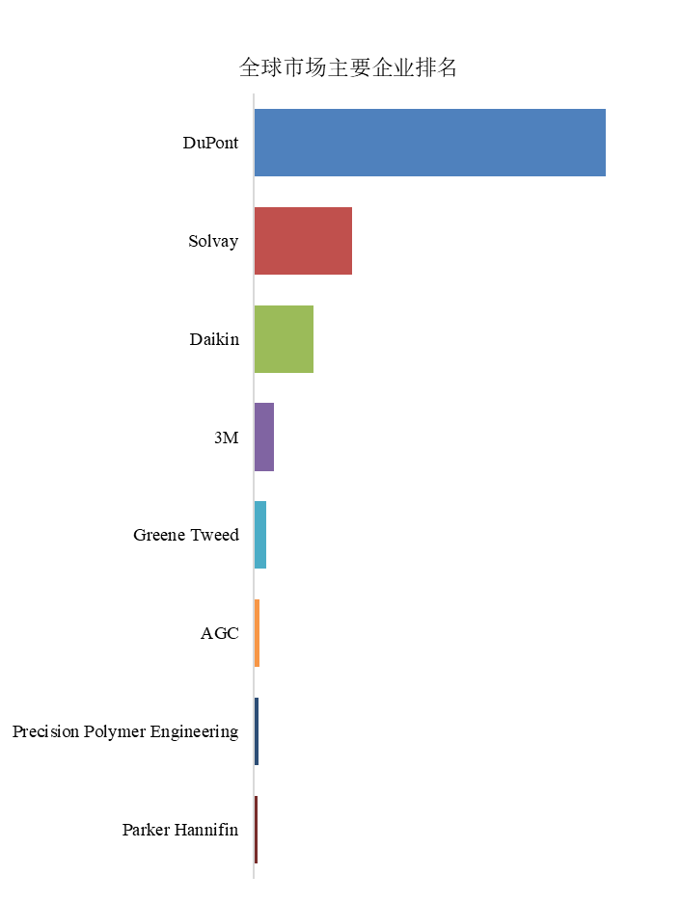
来源：QYResearch电子研究中心。行业处于不断变动之中，最新数据请联系QYResearch咨询。

根据QYResearch头部企业研究中心调研，全球范围内半导体用全氟醚橡胶生产商主要包括DuPont、Solvay、Daikin等。2024年，全球前三大厂商占有大约90%的市场份额。值得注意的是，2025年3M彻底退出了市场。

本文作者
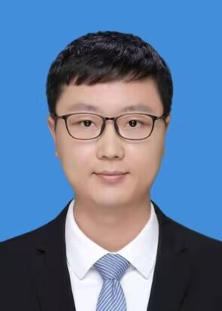
秦伟——本文主要分析师
qinwei@qyresearch.com

拥有10年以上行业数据分析经验，专注于电子及通信领域。
主要负责收集、整理和分析电子及通信行业市场数据，为公司制定市场战略提供数据支持；进行市场调研，撰写市场分析报告，为新产品立项提供依据；跟踪产品销售数据，分析销售趋势，预测市场前景，通过对市场数据的深入分析，为企业制定市场战略、优化产品线提供支持。
凭借坚实的电气工程基础和对新兴技术的热情，多年来一直在研究和分析该行业的关键领域，包括半导体、无线通信系统、消费电子产品和物联网 (IoT)。

QYResearch企业简介

https://www.qyresearch.com
QYResearch（北京恒州博智国际信息咨询有限公司）成立于2007年，总部位于美国洛杉矶和中国北京。QYResearch专注为企业提供专业的市场调查报告、行业研究报告、可行性研究、IPO咨询（数据被国内招股说明书或年报大量引用）、商业计划书、制造业单项冠军申请和专精特新“小巨人”申请、市占率证明等服务。业务遍及世界160多个国家，在全球30多个国家有固定营销合作伙伴，在美国、日本、韩国、印度等有分支机构，在国内主要城市北京、广州、长沙、石家庄、重庆、武汉、成都、山西大同、太原、昆明、日照、南宁等地设有办公室和专业研究团队。
QYResearch是全球知名的大型咨询公司，行业涵盖各高科技行业产业链细分市场，横跨如半导体产业链（半导体设备及零部件、半导体材料、集成电路、制造、封测、分立器件、传感器、光电器件）、光伏产业链（设备、硅料/硅片、电池片、组件、辅料支架、逆变器、电站终端）、新能源汽车产业链（动力电池及材料、电驱电控、汽车半导体/电子、整车、充电桩）、通信产业链（通信系统设备、终端设备、电子元器件、射频前端、光模块、4G/5G/6G、宽带、IoT、数字经济、AI）、先进材料产业链（金属材料、高分子材料、陶瓷材料、纳米材料等）、机械制造产业链（数控机床、工程机械、电气机械、3C自动化、工业机器人、激光、工控、无人机）、食品药品、医疗器械、农业等。

